«VetLab» үйірмесі №216 кабинет
Үйірме жетекшісі: Абдыгапарова Айгерім Нығметқызы
Үйірменің мақсаттары мен міндеттері: Білім алушылардың ветеринарлық микробиология саласына деген қызығушылығын арттыру, ғылыми-зерттеу жұмыстарына баулу, кәсіби құзыреттіліктерін дамыту және ветеринариялық тәжірибеде жұқпалы аурулардың қоздырғыштарын зерттеу дағдыларын қалыптастыру

Негізгі бағыттар:
- Ветеринарлық микробиология ғылымының теориялық негіздерін тереңдетіп оқыту;
- Жануарлардың жұқпалы ауруларының қоздырғыштарын зерттеу және олардың биологиялық ерекшеліктерін меңгеру;
- Ғылыми-зерттеу жұмыстарына тарту арқылы білім алушылардың зерттеушілік қабілеттерін дамыту;
- Ветеринариялық диагностика мен биологиялық қауіпсіздік мәдениетін қалыптастыру;
- Ғылыми дүниетанымды, кәсіби жауапкершілікті және ветеринария мамандығына деген қызығушылықты арттыру.

Тәжірбиелік бағыт:
- Микробиологиялық зертханалық жұмыстарды орындау дағдыларын қалыптастыру;
- Микроорганизмдерді өсіру, анықтау және зерттеу әдістерін меңгерту;
- Жұқпалы аурулардың қоздырғыштарын диагностикалаудың заманауи әдістерін үйрету;
- Зерттеу нәтижелерін талдау, қорытынды жасау және ғылыми баяндама дайындау қабілеттерін дамыту;
- Ғылыми жобаларға, конференцияларға және пәндік байқауларға қатысуға дайындау.
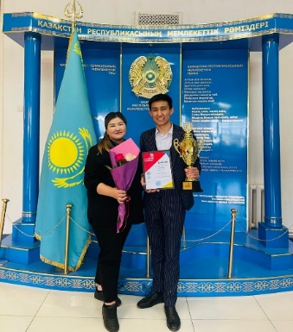
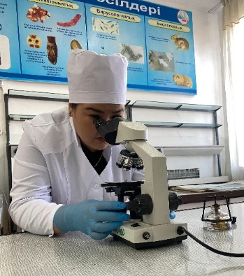
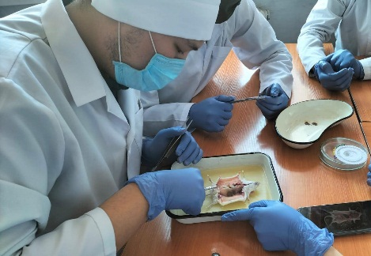

Күтілетін нәтиже: Үйірме жұмысының нәтижесінде білім алушылар ветеринарлық микробиология саласы бойынша терең теориялық білім мен практикалық дағдыларды меңгереді. Жануарлардың жұқпалы ауруларының қоздырғыштарын анықтау, зерттеу және диагностикалау әдістерін игеріп, ғылыми-зерттеу жұмыстарын жүргізу қабілеттерін дамытады. Сонымен қатар, кәсіби құзыреттілігі, зерттеушілік мәдениеті, жауапкершілігі мен шығармашылық белсенділігі қалыптасып, болашақ ветеринария маманы ретінде бәсекеге қабілеттілігі артады.

Үйірме мүшелерінің тізімі
1. Айдосұлы Айбек
2. Амангелдіұлы Нұрдаулет
3. Болат Нұрбол Сунгатұлы
4. Жайлаубай Мадияр Мұхтарұлы
5. Жанбатұлы Жеңісбек
6. Жұмабай Шыңғыс Талапұлы
7. Кәндекбай Жалғас Рүстемұлы
8. Қабдолда Алуа Алтайқызы
9. Қалабай Елжас Далабайұлы
10. Мақсұтхан Нұртілек Дауытханұлы
11. Нұрланұлы Нұрқат
12. Нұрланұлы Ұлан
13. Өміржан Нұрман Мұхитұлы
14. Үмітәлі Азат Болатұлы
15. Шалқар Бақбер

